**Лабораторная работа №5**

Созданной модели процессов в виде организационных диаграмм DFD

**Цель работы:** Изучить методы построения модели процессов в виде организационных диаграмм DFD и Workflow (IDEF3).

**Задания:**

1. Декомпозируйте работу «Оформление заказов» на диаграмме А1 на две работы.

2. Для новых работ определите имена:

а) «Формирование заказа»;

б) «Проверка и ввод клиентов».

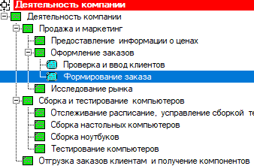

3. Добавьте на диаграмму следующие хранилища данных:

в) «Список клиентов»;

г) «Список компонентов»;

д) «Список заказов».

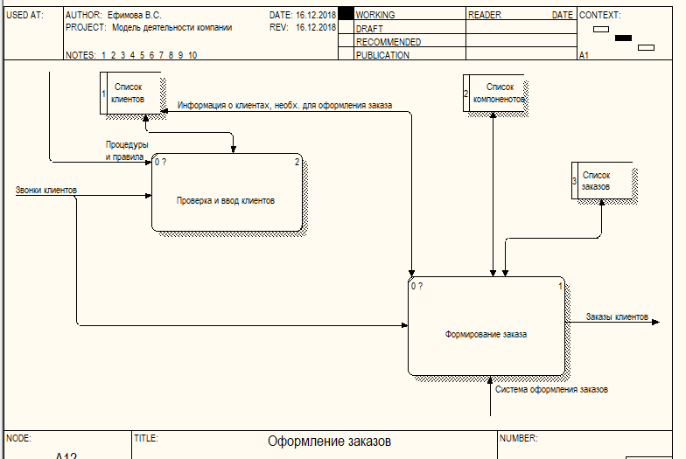

4. Добавьте на диаграмму внешнюю сущность «Звонки клиентов», которая моделирует поступающую извне информацию на вход работ «Проверка и ввод клиентов» и «Формирование заказа». Для работы «Формирование заказа» входом являются «Заявки на заказ».

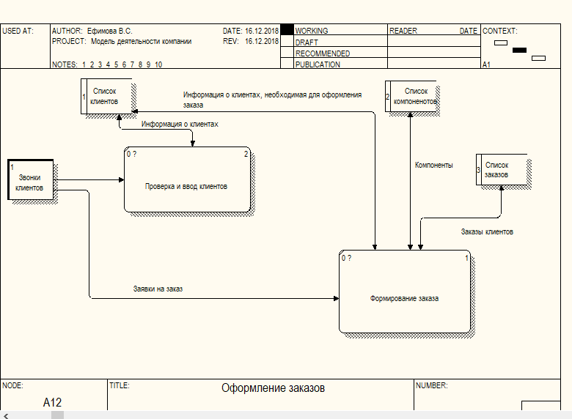

**Вопросы для самоподготовки:**

**1. Какое назначение имеют диаграммы DFD?**

DFD используются для описания документооборота и обработки информации.

**2. Что описывают диаграммы потоков данных DFD?**

1. функции обработки информации (работы)
2. документы (стрелки), объекты, сотрудников или отделы, которые участвуют в обработке информации
3. внешние ссылки, которые обеспечивают интерфейс с внешними объектами, находящимися за границами моделируемой системы
4. таблицы для хранения документов (хранилище данных)

**3. Что описывают внешние ссылки на диаграммах потоков данных DFD?**

Входы в систему и/или выходы из системы

**4. Для чего предназначены хранилища данных на диаграммах потоков данных DFD?**

В отличие от стрелок, описывающих объекты в движении, хранилища данных изображают объекты в покое

**5. Что представляют работы на диаграммах потоков данных DFD?**

Функции системы, преобразующие входы в выходы

**6. Что описывают стрелки на диаграммах потоков данных DFD?**

Описывают движение объектов из одной части системы в другую

**7. Для чего в диаграммах DFD применяются двунаправленные стрелки?**

В DFD также применяются двунаправленные стрелки для описания диалогов типа “команда-ответ” между работами, между работой и внешней сущностью и между внешними сущностями